Техническое задание

№ | Требования Заказчика |  |  | Предложение Поставщика
 | Наименование и технические спецификации | Фото | Кол-во | Предлагаемая техническая спецификация и фото | Количество | Цена за ед. | Общая стоимость
1. | Дефлекторы (экраны) для кондиционеров  Цвет-белый | 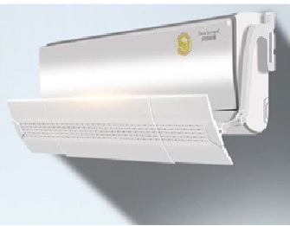 | 2 шт.
 | ИТОГО:
При оценке заявок необходимо предоставить образец для проверки на соответствие требованиям Техзадания
Адрес поставки:
-г. Бишкек, ул. Жукеева -Пудовкина, 138 (здание БГТС) - 1 шт. (сберкасса №033-0-09)
-г. Бишкек, пр. Чуй, 96 – 1 шт. (сберкасса №033-0-15)

